**《JS 内置对象（下）》上机作业**

**作业 ：验证邮箱地址的有效性**需求说明：

[1、使用 prompt()方法输入邮箱地址，默认值是 susan@sohu.com](mailto:浣跨敤prompt()鏂规硶杈撳叆閭鍦板潃锛岄粯璁ゅ€兼槸susan@sohu.com)，如图一2、如果输入邮箱地址正确，如图二

3、正确的邮箱地址必须包含“@”和“.”，输入不正确则提示如图三

4、邮箱地址为空则提示如图四图一：

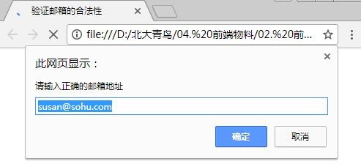

图二：

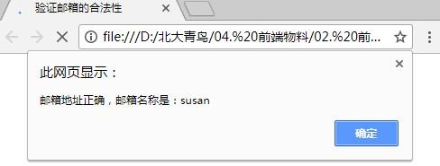

图三：

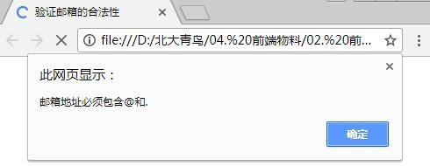

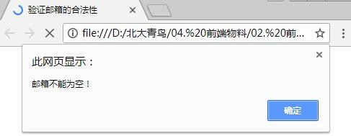图四：